黄浦区2025年九年级学业水平考试模拟考
数学试卷
（满分150分，考试时间100分钟）
考生注意：
1．本试卷含三个大题，共25题：
2．答题时，考生务必按答题要求在答题纸规定的位置上作答，在草稿纸、本试卷上答题一律无效：
3．除第一、二大题外，其余各题如无特别说明，都必须在答题纸的相应位置上写出证明或计算的主要步骤．
一、选择题：（本大题共6题，每题4分，满分24分）【下列各题的四个选项中，有且只有一个是正确的，选择正确项的代号并填涂在答题纸的相应位置上】
1. 单项式的次数是（ ）
A. B. C. 2 D. 4
【答案】D
【解析】
【分析】本题考查了单项式的次数．单项式的次数是指所有字母的指数之和．直接利用单项式的次数的定义得出答案．
【详解】解：单项式的次数是．
故选：D．
2. 下列函数图像中，函数值随自变量的值增大而减小的是（ ）
A. B. C. D.
【答案】B
【解析】
【分析】本题主要考查了一次函数、二次函数和反比例函数的图象的性质，解题的关键是根据函数表达式判断出函数的图象性质．
利用函数的表达式值和值，逐项判断出各函数的图象性质即可．
【详解】解：A. ，，函数值随自变量的值增大而增大，该选项错误，不符合题意；
B. ，，函数值随自变量的值增大而减小，该选项正确，符合题意；
C. ，，在每个象限内函数值随自变量的值增大而减小，但第一象限内的函数值比第三象限内的函数值要大，该选项错误，不符合题意；
D. ，，开口向下，当时，函数值随自变量的值增大而增大，当时，函数值随自变量的值增大而减小，该选项错误，不符合题意；
故选：B．
3. 已知点在半径为5的内，那么点到圆心的距离不可能是（ ）
A. 0 B. 2 C. 4 D. 6
【答案】D
【解析】
【分析】本题考查的是点与圆的位置关系，掌握点P到圆心的距离，当时，点P在圆内是解题的关键．
根据点与圆的位置关系解答即可．
【详解】解：∵点P在半径为5的内，
∴，
∴点P到圆心O距离不可能是6．
故选：D．
4. 木盒中装有4个红球、3个黄球和2个白球，这些球只是颜色不同．从木盒中任意摸出1个球，下列事件发生的概率最小的是（ ）
A. 摸出一个红球 B. 摸出一个黄球 C. 摸出一个白球 D. 摸出一个黄球或白球
【答案】C
【解析】
【分析】此题主要考查了概率公式的应用，解题的关键是掌握概率等于所求情况数与总情况数之比．
求得所有球的总数，分别找到每种情况的个数，然后利用概率公式直接求解即可．
【详解】解：A. 摸出一个红球的概率为；
B. 摸出一个黄球的概率为；
C. 摸出一个白球的概率为；
D. 摸出一个黄球或白球的概率为；
∴摸出一个白球的概率最小，
故选：C．
5. 已知、、三个实数在数轴上的位置如图所示，下列结论不成立的是（ ）
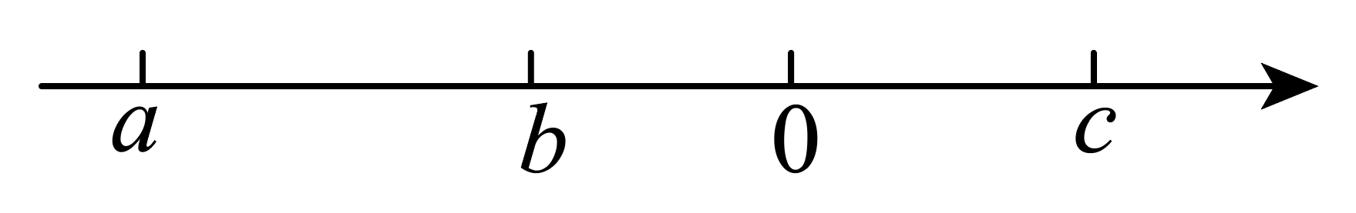
A. B. C. D.
【答案】C
【解析】
【分析】本题主要考查了实数与数轴，不等式的基本性质等知识点，解题的关键是熟练掌握不等式的基本性质．
利用数轴得出三个实数的大小关系，利用不等式的基本性质逐项判断即可．
【详解】解：根据数轴可知，
A、根据不等式的基本性质，则 ，
∴，故该选项正确，不符合题意；
B、根据不等式的基本性质，则，
，故该选项正确，不符合题意；
C、由数轴可得，，，
，故该选项错误，符合题意；
D、由数轴可知，，，
，故该选项正确，不符合题意；
故选：C．
6. 尺规作图：已知具体步骤如下：①在射线、上分别截取、，使；②分别以点、为圆心，大于的同一长度为半径作弧，两弧交于内的一点，作射线；③以点为圆心，为半径作弧，交射线于点，联结、．那么所作的四边形一定是（ ）
A. 菱形 B. 矩形 C. 正方形 D. 等腰梯形
【答案】A
【解析】
【分析】本题考查作图-基本作图，菱形的判定，矩形的判定，正方形的判定，等腰梯形的判定．根据要求作出图形，再根据邻边相等的平行四边形是菱形证明即可．
【详解】解：由作图可知，平分，，
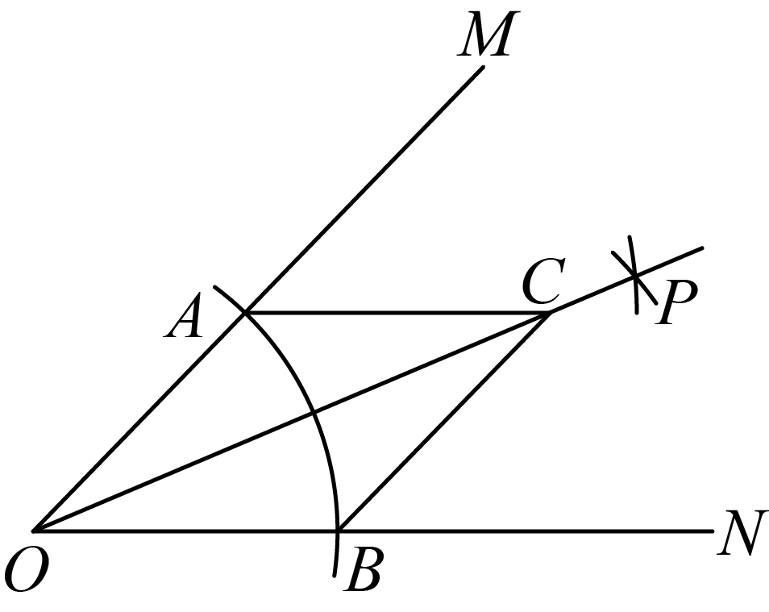
∴，
∴，
∴四边形是平行四边形，
∵，
∴四边形是菱形．
故选：A．
二、填空题：（本大题共12题，每题4分，满分48分）
7. ﹣8的相反数是 _____．
【答案】8
【解析】
【分析】根据“只有符号不同的两个数互为相反数”求解即可．
【详解】解：﹣8的相反数是8，
故答案为：8．
【点睛】本题考查了相反数的定义，掌握相反数的性质是解题的关键．
8. 计算：___________．
【答案】
【解析】
【分析】此题考查平方差公式．根据平方差公运算即可．
【详解】解：，
故答案：．
9. 已知，那么________．
【答案】##0.5
【解析】
【分析】根据自变量与函数值的对应关系，把代入计算可得答案．
【详解】解：当时，
故答案为：
【点睛】本题考查了函数值，把自变量的值代入函数解析式是解题关键．
10. 关于的方程有实数根，那么实数的取值范围是________．
【答案】
【解析】
【分析】根据根的判别式得出b²-4ac≥0，代入求出不等式的解集即可得到答案．
【详解】∵方程2x²+3x-m=0有实数根，
∴△=9-4×3（-m）≥0，
解得m≥-.
故答案是：.
【点睛】考查了根的判别式，总结：一元二次方程根的情况与判别式△的关系：（1）△＞0⇔方程有两个不相等的实数根；（2）△=0⇔方程有两个相等的实数根；（3）△＜0⇔方程没有实数根．
11. 如果一个正多边形中心角为45°，那么这个正多边形的边数是______．
【答案】8
【解析】
【详解】试题解析：这个多边形的边数是
故答案为8.
12. 如图，已知点是的重心，过点作，分别交、于点、，如果设，，那么用、表示_______________．
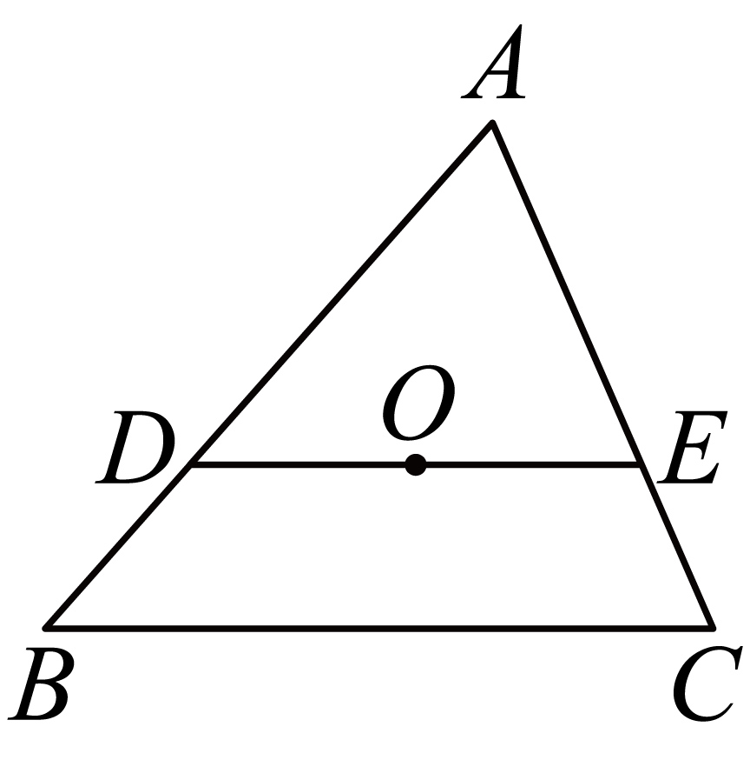
【答案】
【解析】
【分析】本题考查三角形重心的性质，相似三角形的判定与性质，向量的线性运算．熟练掌握三角形重心的性质和相似三角形的性质是解题的关键．
连接，并延长交于M，因为点是的重心，则，由，可得，，所以，即，再由可求解．
【详解】解：连接，并延长交于M，如图，
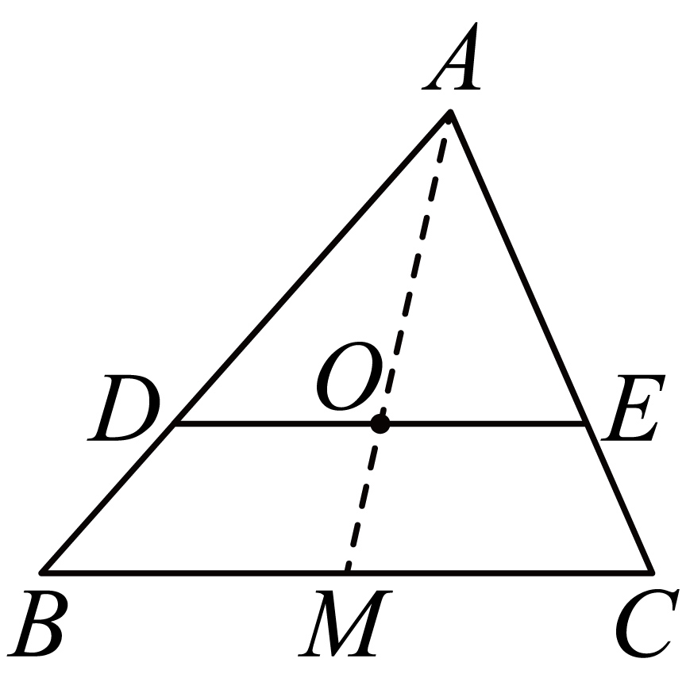
∵点是的重心，
∴，
∵，
∴，
∴，
∴，
∴，
∴，
∴，
∵，
∴，
故答案为：．
13. 如图，已知扇形，过点作，垂足为点，如果，那么扇形的面积为_______________．（结果保留）
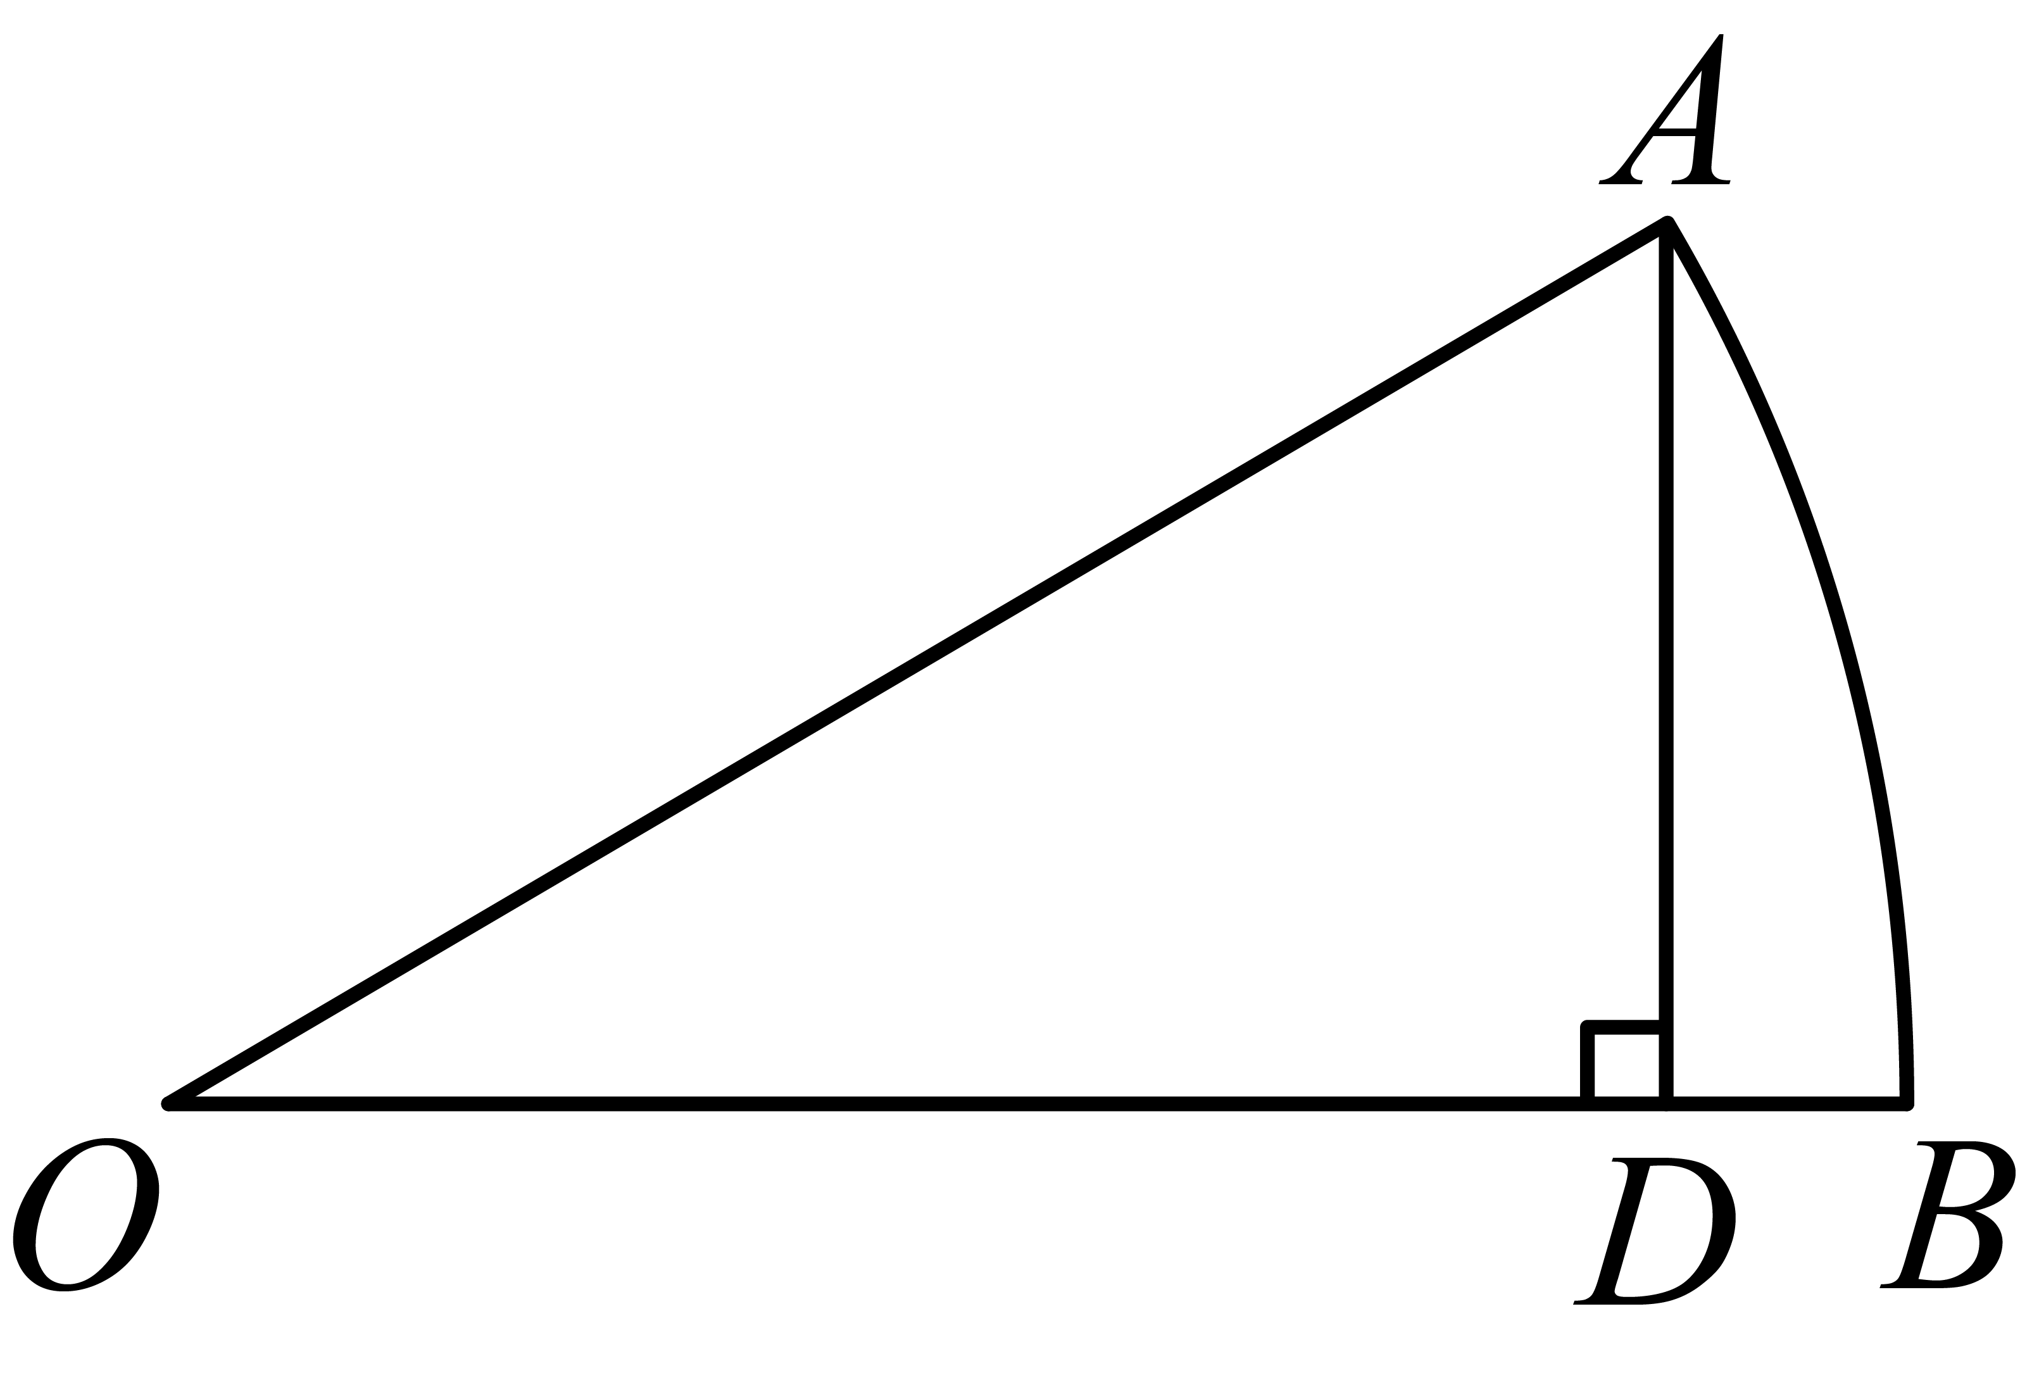
【答案】
【解析】
【分析】本题主要考查了解三角形和扇形面积的计算，先根据在中，，得出扇形的圆心角度数，进而根据扇形的面积公式计算即可．
【详解】解：∵，，，
∴，，
∴，
∴扇形的面积，
故答案为．
14. 某快递公司收费标准如下：快递费一般分首重和续重计算．快递物品首重不超过1千克收费10元，续重超过部分每千克收费8元．设快递物品的重量为千克（），那么快递费（元）关于物品重量（千克）的函数解析式为_______________．
【答案】
【解析】
【分析】本题考查一次函数的应用．根据题意，可以写出y与x之间的函数关系式．
【详解】解：当时，，
∴y与x之间的函数关系式为：．
故答案为：．
15. 如图，已知是的直径，、是上的两点，且，垂足为点，如果，那么的长为_______________．
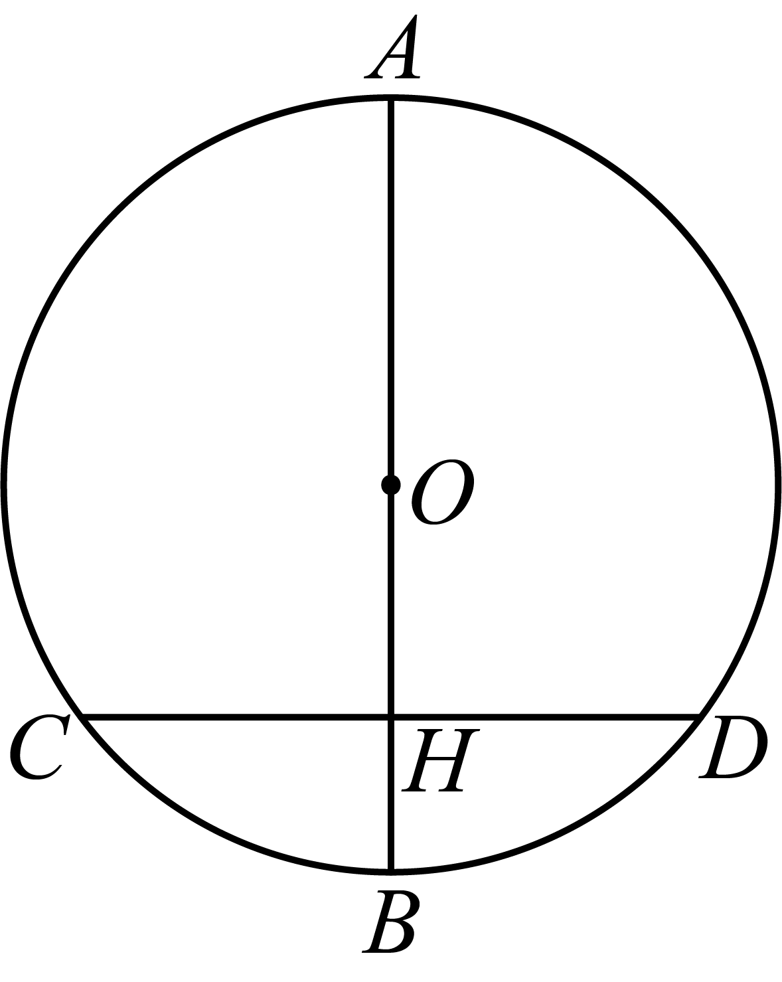
【答案】5
【解析】
【分析】本题考查垂径定理，勾股定理．利用垂径定理求出是解题的关键．
连接，根据，，得到，，设，则，再根据勾股定理求解即可．
【详解】解：如图，连接，
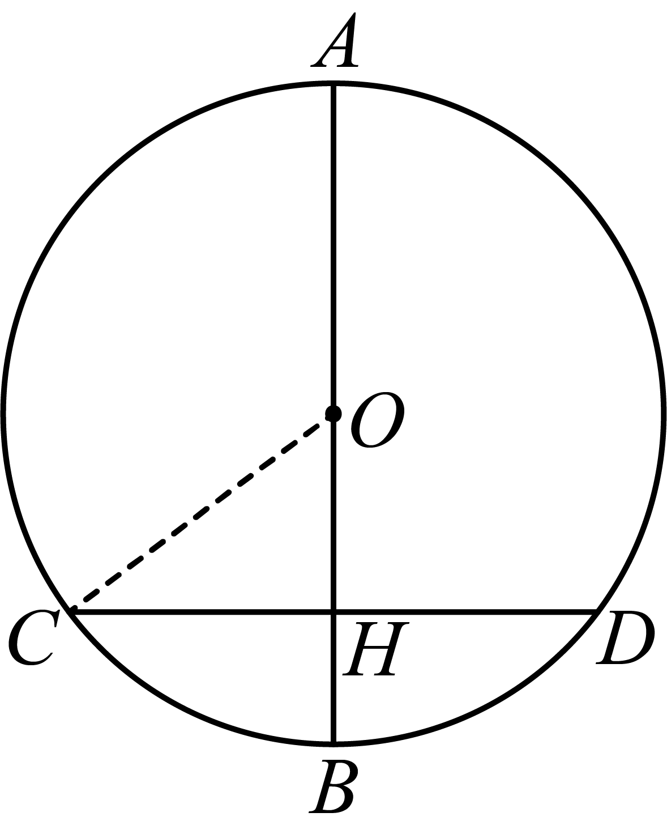
∵，，
∴，，
设，则，
由勾股定理，得，
解得：，
∴
故答案为：5．
16. 如图，已知平行四边形的四个内角的平分线组成四边形，连接．如果，那么的长为_______________．
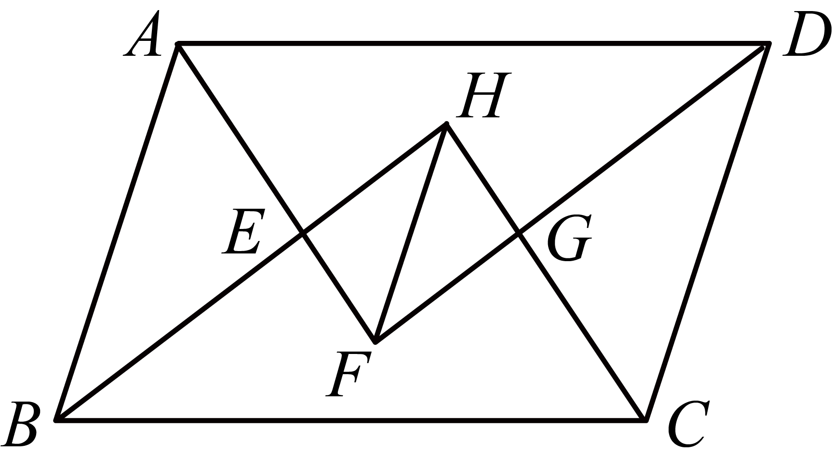
【答案】3
【解析】
【分析】本题主要考查了平行四边形的判定和性质，角平分线的性质，矩形的判定，等腰三角形的判定和性质等知识点，解题的关键是熟练掌握相关性质，构造辅助线．
利用平行四边形的性质和角平分线的性质得出直角，证明四边形是矩形，然后再利用平行四边的判定和性质得出的长，根据矩形的对角线相等即可求出结果．
【详解】解：
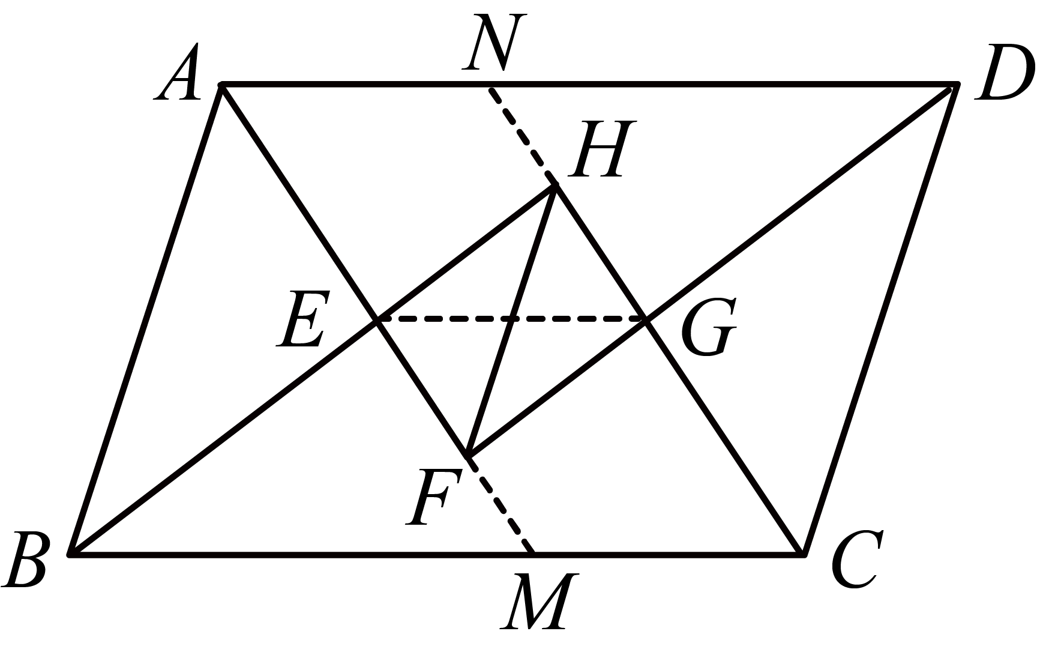
如图所示，延长交于点，延长交于点，连接,
∵四边形是平行四边形，
，
，
又∵平分，平分，
，，
∴，
，，
同理，，，，
∴四边形是矩形，
∴，
，平分，
，
∴是等腰三角形，
∴，垂直平分，
同理，，垂直平分，
，
又，
∴四边形是平行四边形，
，
∵点分别是的中点，
，
又，
四边形是平行四边形，
，
，
故答案为：3．
17. 定义：抛物线上的所有点的横、纵坐标都扩大为原来的倍后得到新的抛物线，叫的“倍衍生抛物线”．例如：求抛物线的“5倍衍生抛物线”．设抛物线上一点，则点在抛物线上的对应点为因为点，因为点在抛物线上，所以，整理得到，即抛物线的表达式为．参考上述方法，抛物线的“倍衍生抛物线”的表达式为_______________．
【答案】
【解析】
【分析】本题主要考查了待定系数法求二次函数解析式、二次函数图象上点的坐标特征．依据题意，设抛物线上一点，则点在抛物线上的对应点为，从而，进而计算可以得解．
【详解】解：由题意，设抛物线上一点，则点在抛物线上的对应点为，
∴，
∴，
故答案为：，
18. 如图，已知矩形中，，点在边上，，以为半径作．将矩形翻折，使点落在上，点的对应点为点，折痕与边交于点，如果直线经过点，那么的长为_______________．
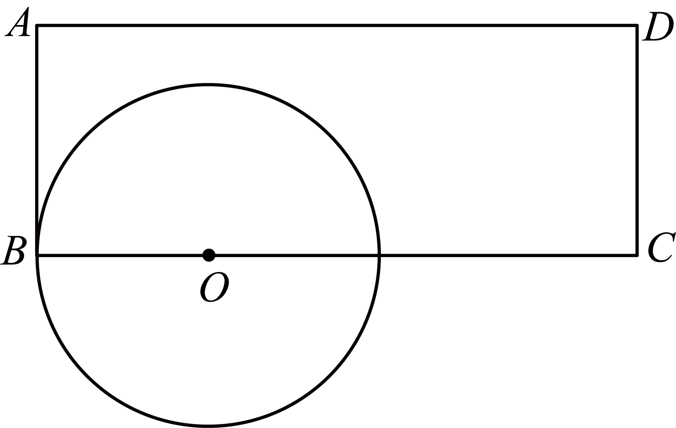
【答案】或
【解析】
【分析】本题主要考查了圆和矩形的综合，翻折的性质，勾股定理，相似三角形的判定和性质以及分类讨论的数学思想等知识点，解题的关键是熟练掌握相关性质并灵活应用．
根据题意构造辅助线，采用分类讨论的数学思想，利用翻折的性质和勾股定理求出相关线段的长度，并根据条件得出和，然后根据对应边成比例求出的长．
【详解】解：
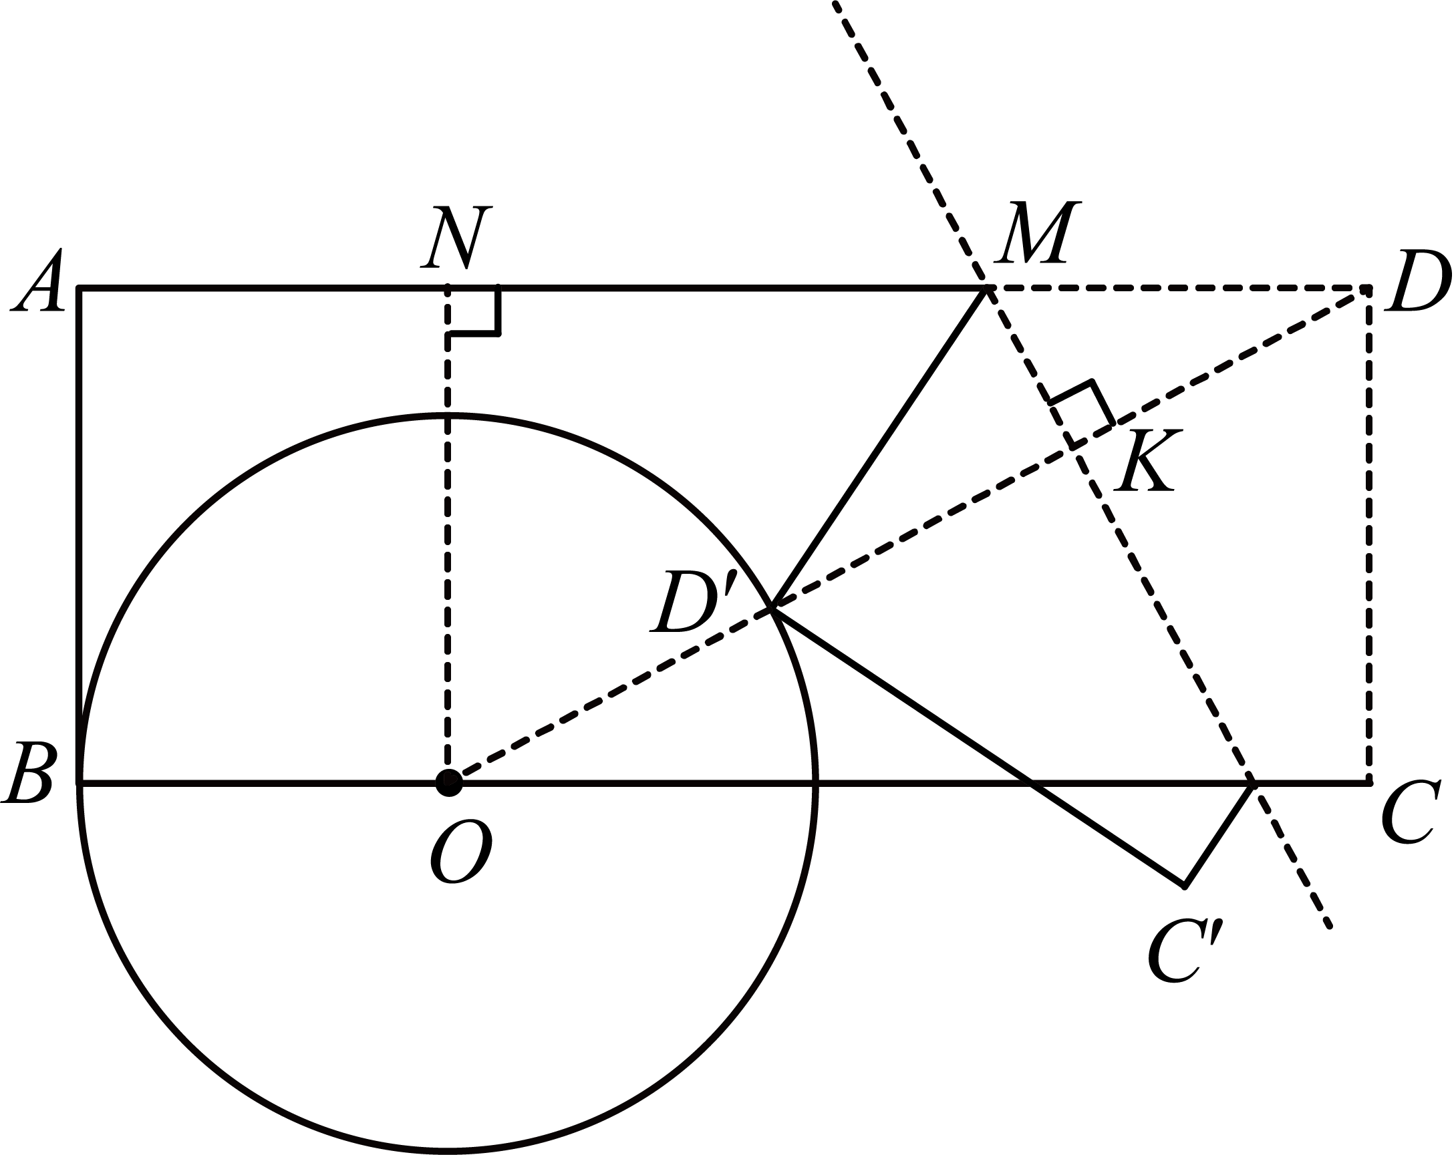
①如图所示，过点作于点,对称轴与直线的交点为，
根据题意可得，，,
在中，由勾股定理得
由翻折的性质可得
即
解得；
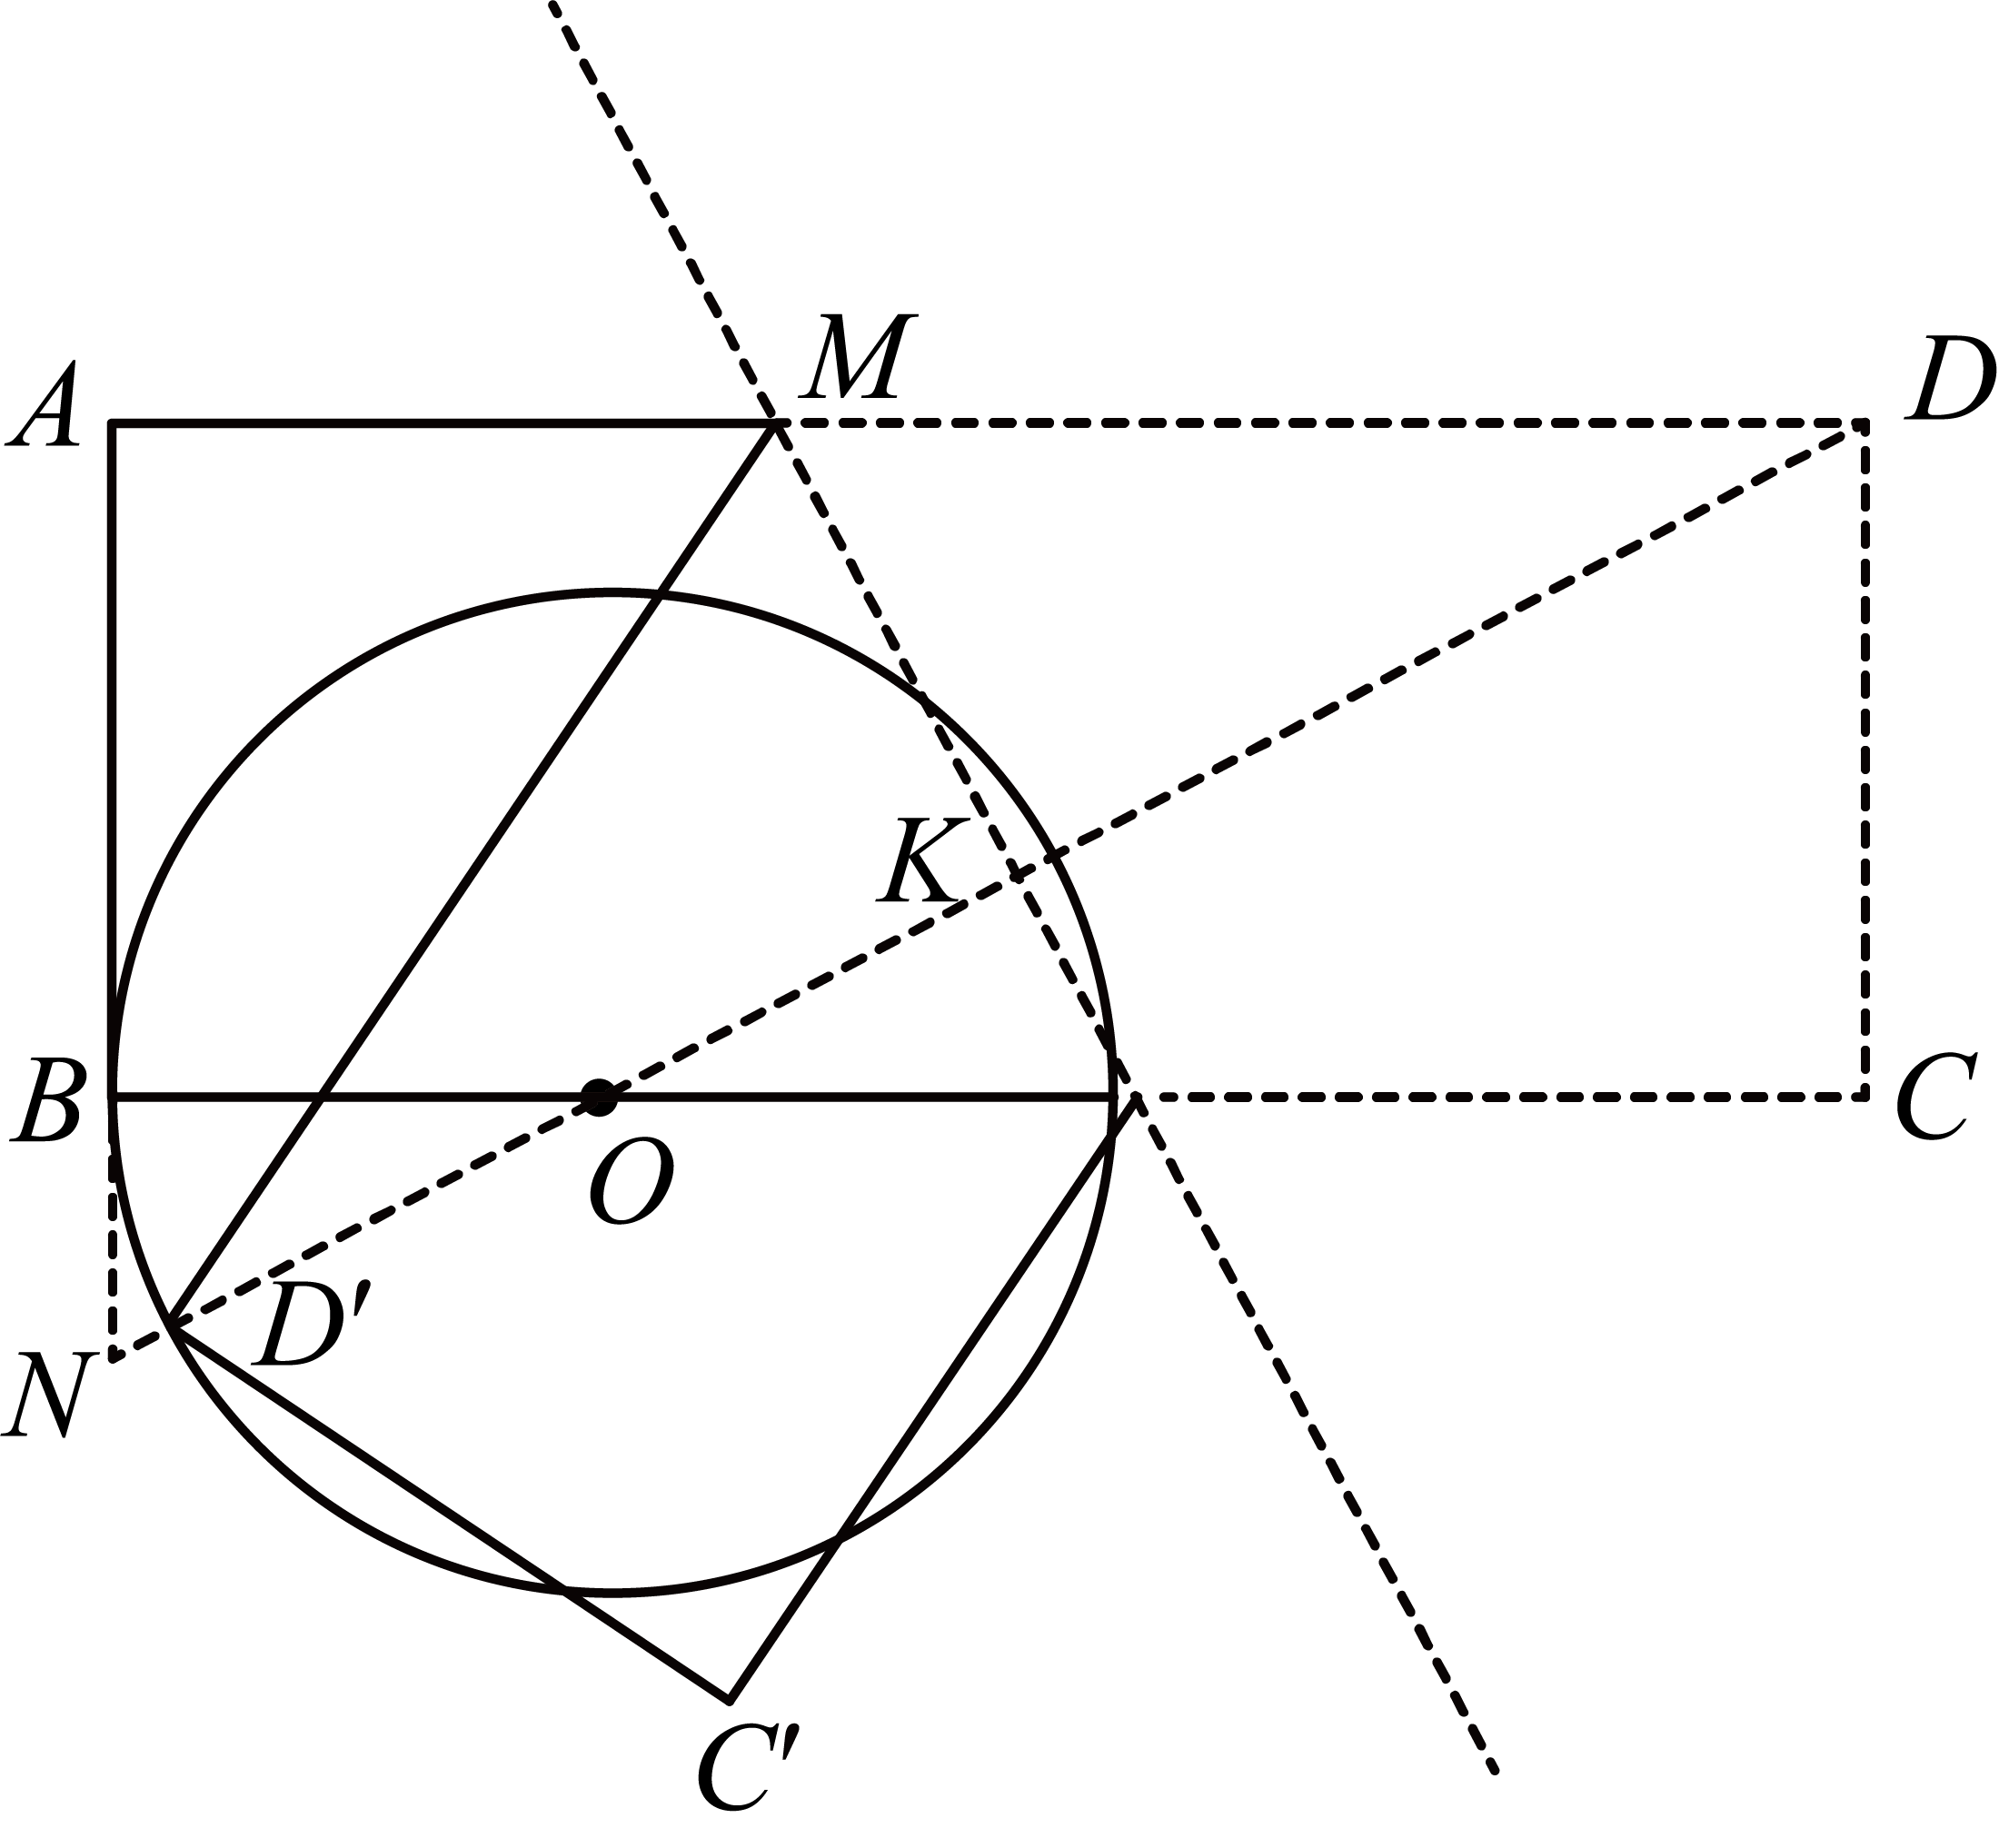
②如图所示，连接并延长交于点,交的延长线于点,对称轴与直线的交点为，
由①知,
由翻折的性质可得
即
解得,
同理，
即
解得；
综上，的长为或，
故答案为：或．
三、解答题：（本大题共7题，满分78分）
19. 计算：．
【答案】
【解析】
【分析】本题考查了绝对值，二次根式，分数指数幂，零指数幂等．先化简绝对值，二次根式，分数指数幂，零指数幂，再根据实数的运算法则进行计算．
【详解】解：
．
20. 解方程：．
【答案】
【解析】
【分析】此题考查了解分式方程．分式方程去分母转化为整式方程，求出整式方程的解得到x的值，经检验即可得到分式方程的解．
【详解】解：，
两边都乘以，
得：，
整理得，
解得：或，
检验：是分式方程的根，是分式方程的增根，
∴原分式方程的解为．
21. 如图，在平面直角坐标系中，已知直线与轴、轴交于、两点，反比例函数的图像经过直线上的点．
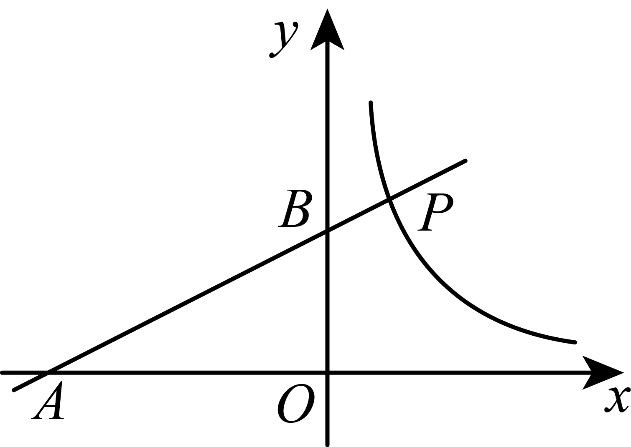
（1）求直线的表达式；
（2）已知点在反比例函数的图像上，且，求点的坐标．
【答案】（1）
（2）
【解析】
【分析】（1）把代入反比例函数解析式，求出点P坐标，再把点P坐标代入一次函数解析式，求出k值即可；
（2）根据得出，利用两直线平行，比例系数相同，得求出直线的表达式为：，再联立函数解析式，求出直线与反比例函数的交点坐标即可．
【小问1详解】
解：把代入，得，
∴，
把代入，得，
解得：，
∴直线的表达式为：．
【小问2详解】
解：如图，
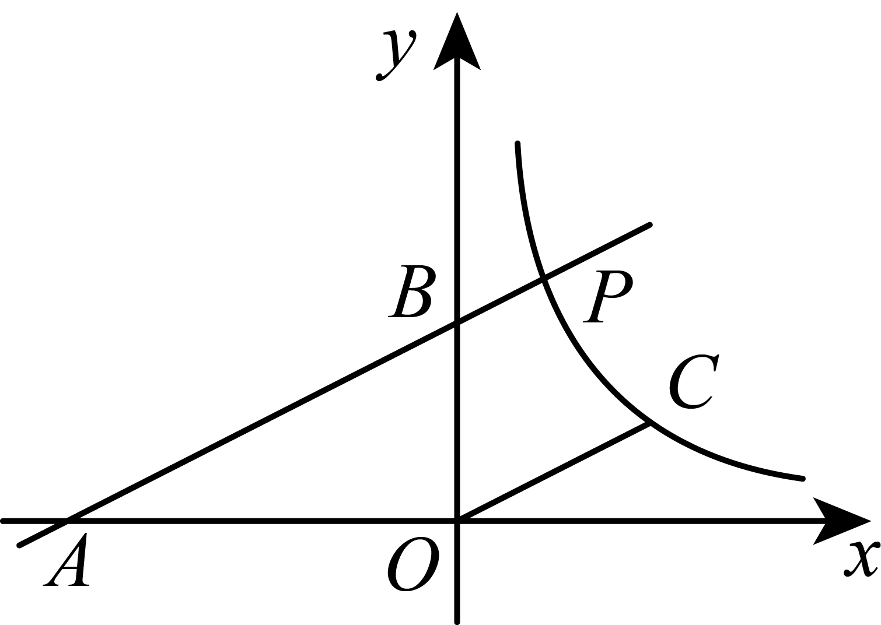
∵，
∴，
又∵直线的表达式为：，
∴直线的表达式为：，
联立，得，
解得：，，
∵，
∴．
【点睛】本题考查一次函数与反比例函数图象交点问题，函数图象上点的坐标特征，待定系数法求函数解析式，平行线的判定，熟练掌握两直线平行，解析式的比例系数相等是解题的关键．
22. 某校七年级要举行“阅读之星”评选活动，设计评选方案时考虑如下几个指标因素：①书籍的数量：②书籍的总页数；③书籍的类别；④网络评分．根据以上指标因素的重要程度赋以不同的系数，建立“阅读之星”的得分公式，其中、、、是各项指标因素的系数．假如小海同学一学期读了4本书，总页数1350页，涉及3个类别，4本书的网络评分的平均分为分，那么小海的得分计为．如果各项指标因素的系数一旦确定，那么他的“阅读之星”的得分也就确定．
评选小组通过向七年级学生和教师发放“阅读之星”评选指标因素重要程度的问卷调查，分别对上述四个指标因素打分，每个指标因素的分值范围为分，四个指标因素分值的和必须为10分，指标因素的分值越高表示该指标因素越重要，然后将得到的每一个指标因素的所有分值取平均数作为该指标因素的系数．
评选小组对调查问卷的数据进行整理，得到“书籍的数量”指标因素的得分情况统计图（如图）及各指标因素的系数表（如表1）．
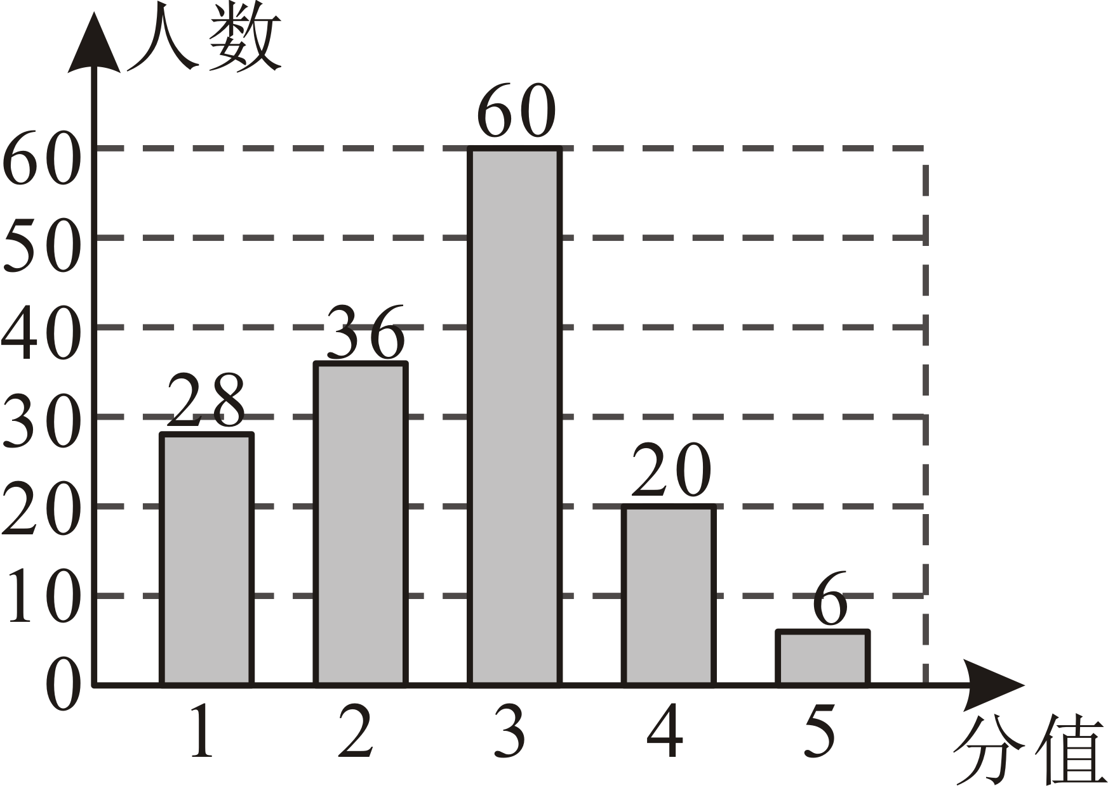
指标因素 | 系数
书籍的数量
书籍的总页数
书籍的类别
网络评分
表1
（1）指标因素“书籍的数量”的系数的值为_______________；
（2）确定各指标因素的系数后，“阅读之星”的得分公式为_______________；
（3）表2是该校七年级甲、乙两位同学“阅读之星”各项指标因素的数值．
 |  |  |  |  | 得分
甲 | 4 | 1500 | 3 | 7
乙 | 3 | 1800 | 2 | 4
表2
①请计算甲、乙两人“阅读之星”的得分．
甲得分为_______________，乙得分为_______________；
②根据两人的得分情况，请提出一条优化“阅读之星”评选方案的建议：_______________．
【答案】（1）
（2）
（3）①；；②见解析
【解析】
【分析】本题考查了加权平均数．
（1）利用加权平均数计算即可求解；
（2）根据“阅读之星”的得分公式计算即可求解；
（3）①根据“阅读之星”的得分公式计算即可求解；②合理即可
【小问1详解】
解：，
故答案为：；
【小问2详解】
解：由题意得，
∴，
故答案为：；
【小问3详解】
解：①甲得分为，
乙得分为；
故答案为：；；
②可适当调整书籍的总页数的得分公式，因为这项的分值占比太大，
可调整得分公式为，其余要求不变．
23. 如图，已知四边形中，，点是四边形外一点，，连接并延长分别交、于点、．
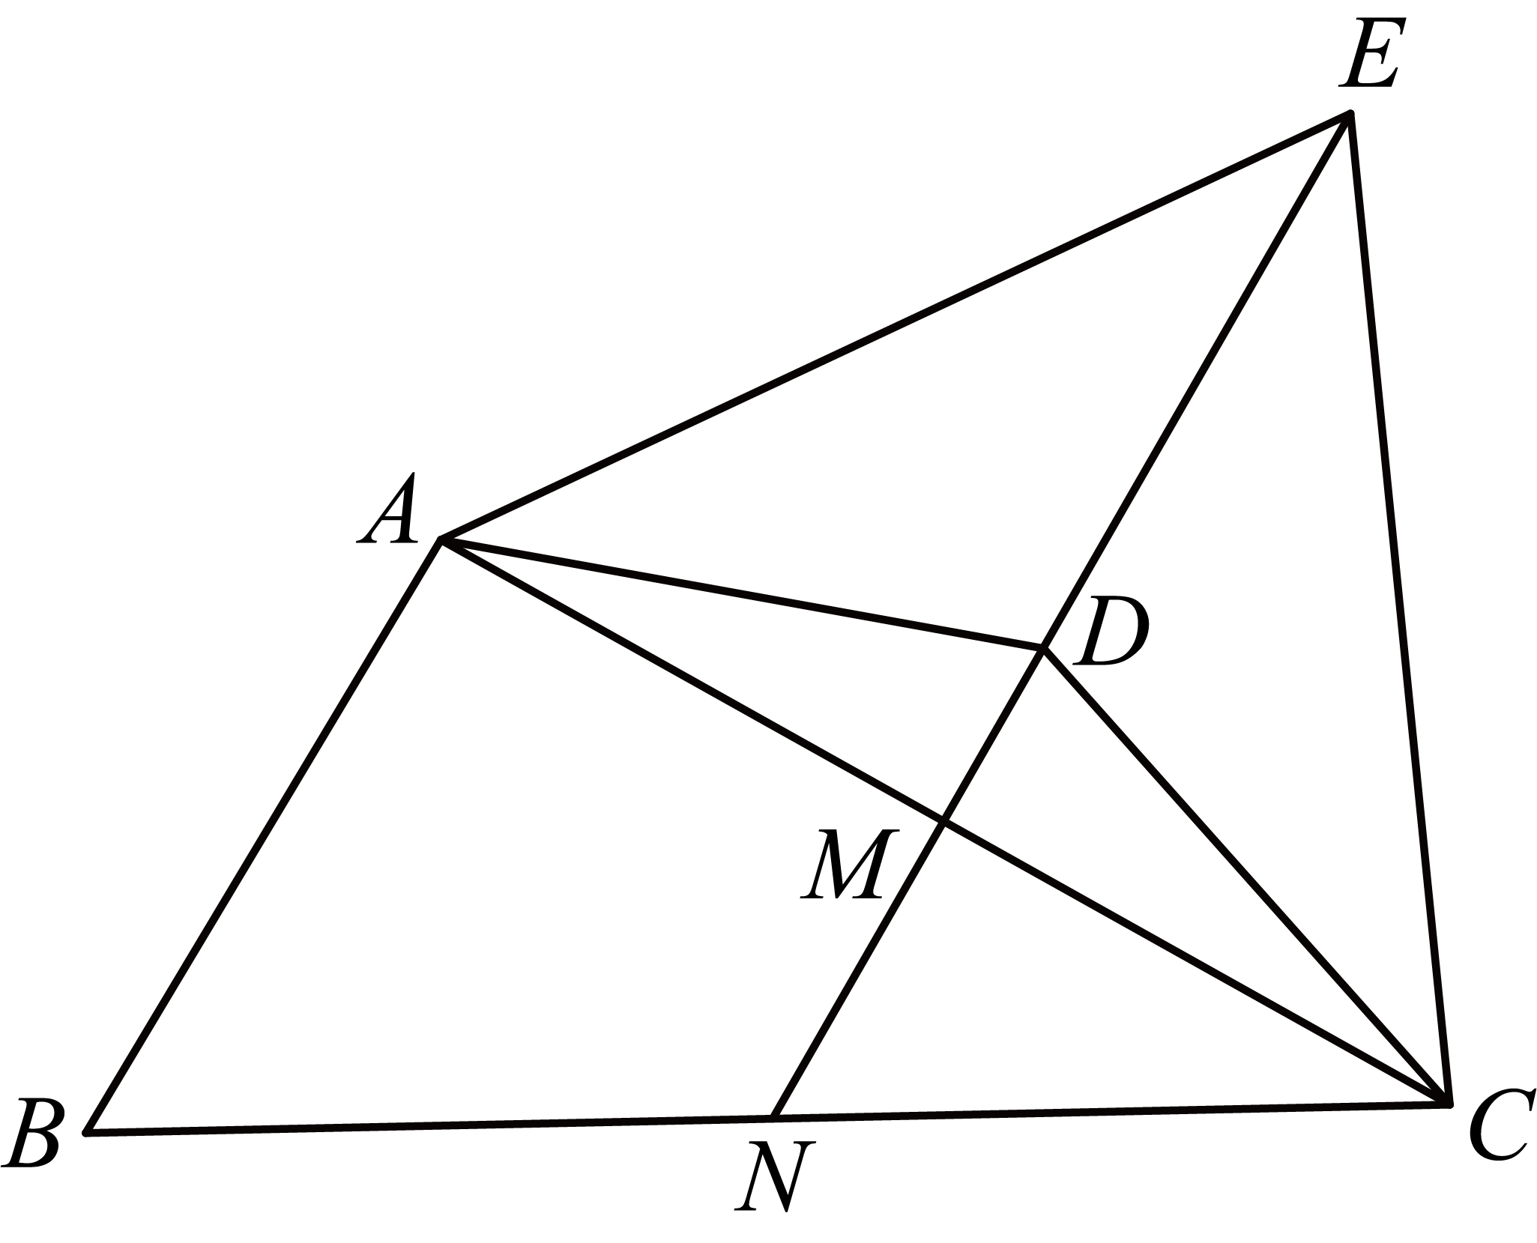
（1）求证：；
（2），求证：．
【答案】（1）见解析 （2）见解析
【解析】
【分析】（1）先证明垂直平分，得到，再根据等腰三角形的判定证明，即可得出结论；
（2）先证明是的中位线，得到，从而可证明，由相似三角形的性质得出结论．
【小问1详解】
证明：连接，如图，
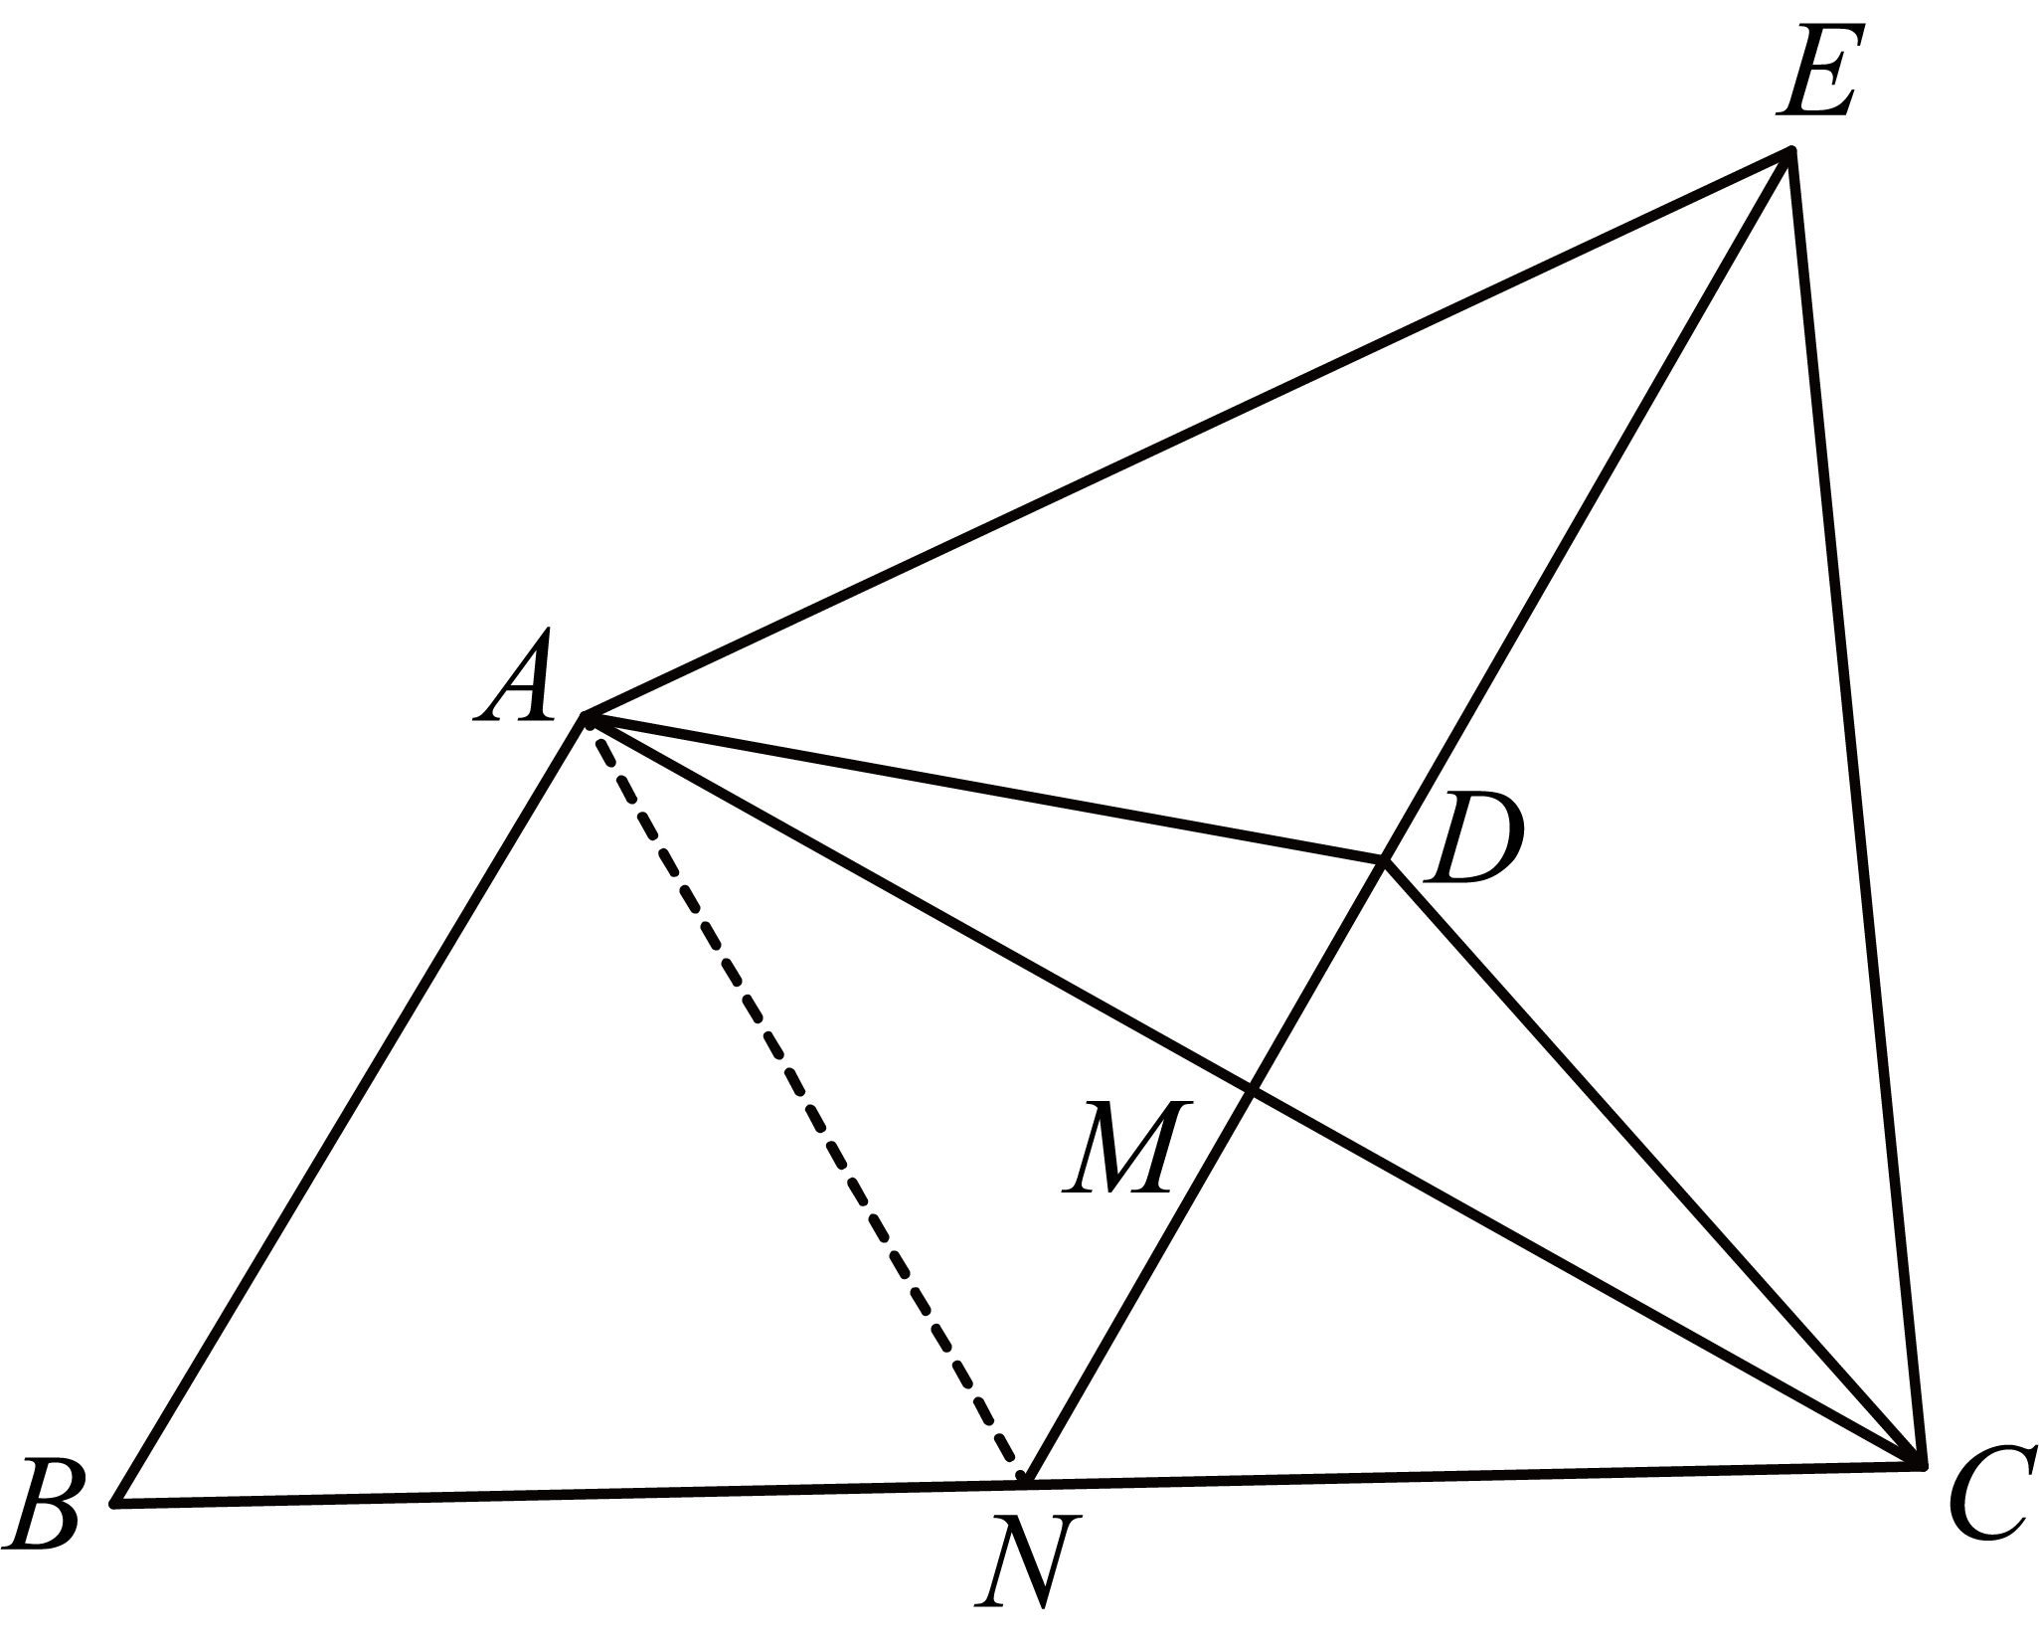
∵，，
∴垂直平分，
∴，
∴，
∵，
∴，，
∴，
∴，
∴．
【小问2详解】
证明：∵，
∴点N，，
由（1）知垂直平分，
∴点M是的中点，
∴是的中位线，
∴，
∵，
∴，
∴，即，
∵，
∴，
∴．
【点睛】本题考查线段垂直平分线的判定与性质，等腰三角形的判定与性质，相似三角形的判定与性质，三角形中位线的性质，余角的性质．解题关键是熟练掌握线段垂直平分线的判定与性质，相似三角形的判定与性质，三角形中位线的性质．
24. 在平面直角坐标系中（如图），已知抛物线与轴交于、两点（点在点右侧），与轴正半轴交于点，顶点为．
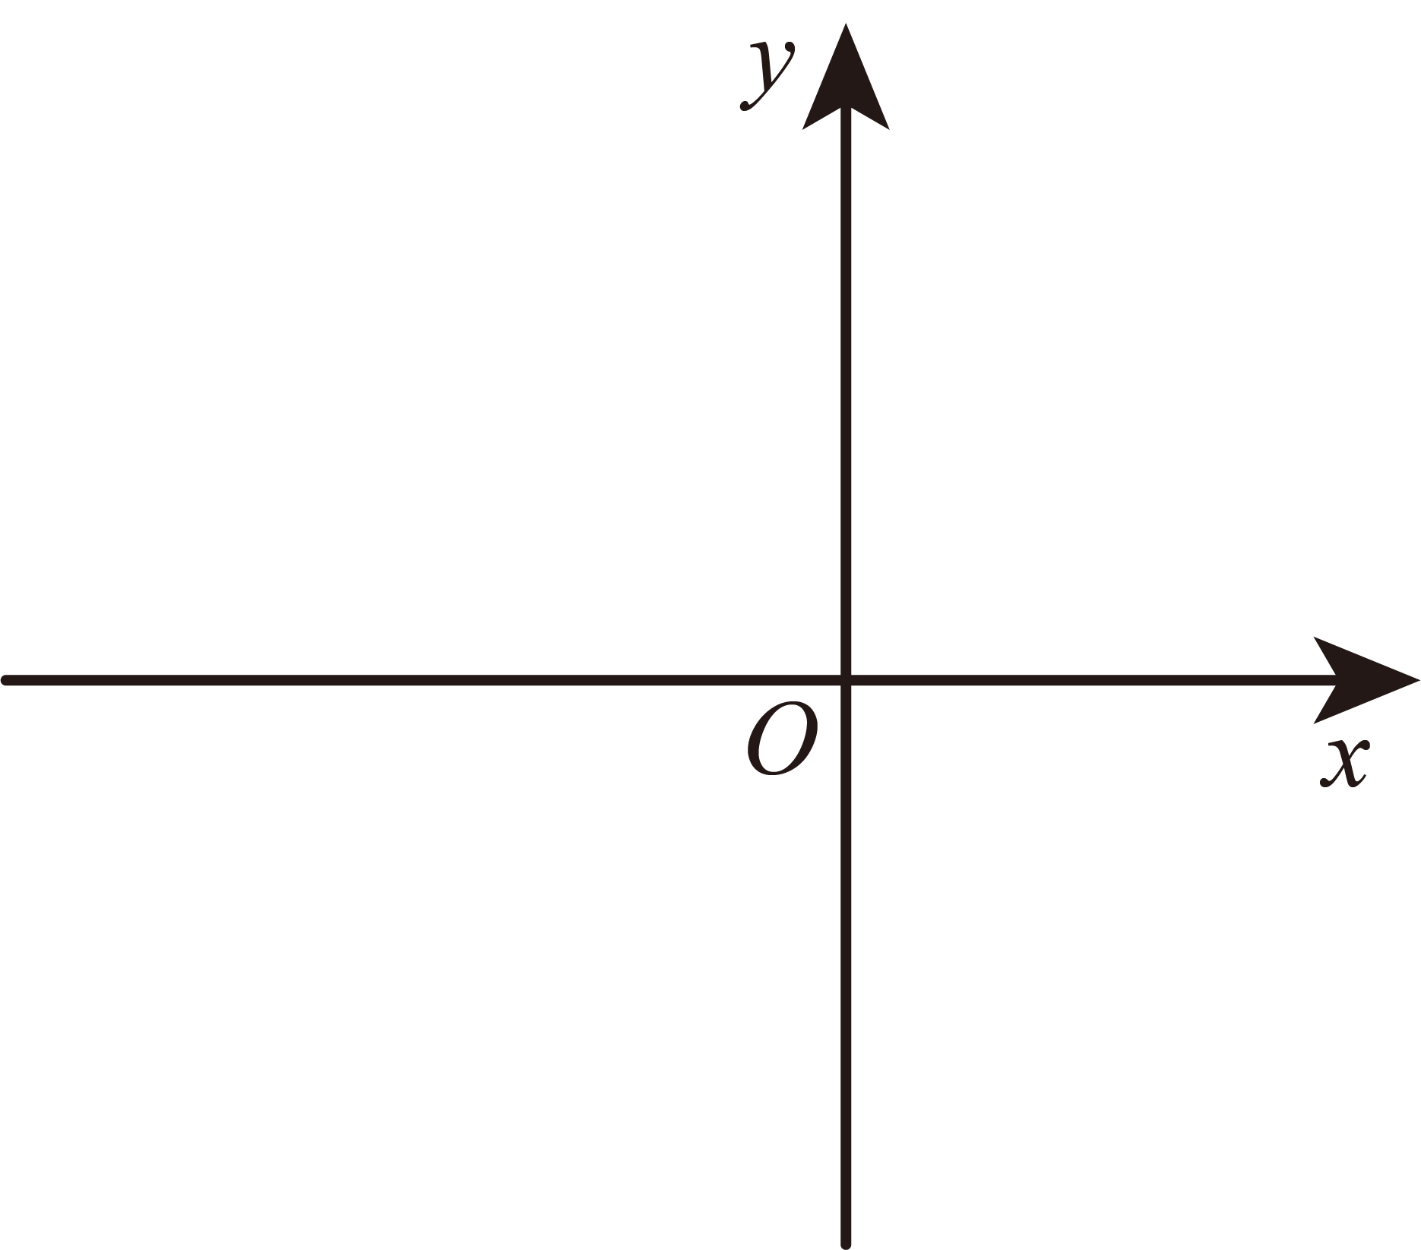
（1）如果，求抛物线的表达式；
（2）用含的代数式表示点的坐标；
（3）联结、，直线交轴于点，如果，求抛物线的表达式．
【答案】（1）；
（2）顶点的坐标为；
（3）．
【解析】
【分析】（1）先求得点坐标为，再利用待定系数法求解即可；
（2）将代入求得，得到，配方得到顶点的坐标为；
（3）先求得点的坐标为，根据题意求得，根据对称轴为直线，求得点坐标为，点坐标为，再利用待定系数法求得直线的解析式，根据点在直线上，代入计算即可求解．
【小问1详解】
解：已知抛物线与轴交于，，且点在点右侧，
∴点坐标为，
把，代入抛物线得
，
即．
∴抛物线表达式为；
【小问2详解】
解：将代入得，
，
解得，
∴
，
∴顶点的坐标为；
【小问3详解】
解：由（2），
令，则，
∴点的坐标为，
∵，，
∴，
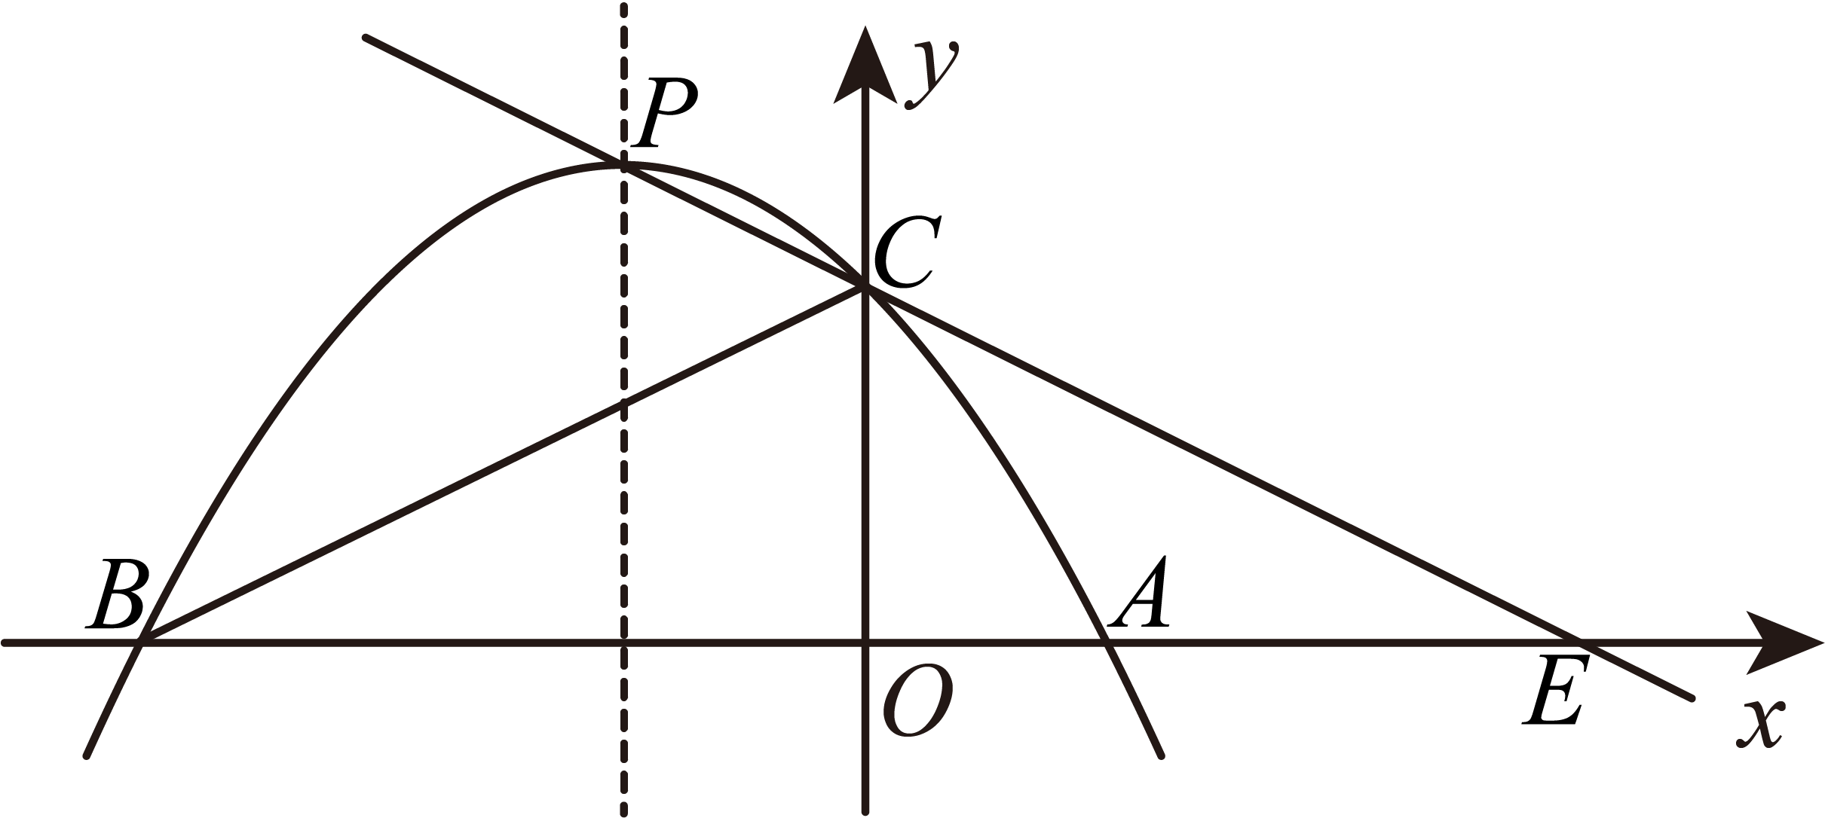
由（2）得顶点的坐标为，对称轴为直线，
∴，
∴，
∴点坐标为，
∴点坐标为，
设直线的解析式为，
将代入得，
解得，
∴直线的解析式为，
∵点直线上，
∴，
整理得，
解得（舍去）或，
∴抛物线的表达式为，即．
【点睛】本题考查了根据已知条件确定二次函数的解析式，二次函数的图象性质以及等腰三角形的判定和性质，解答本题的关键是明确题意，找出所求问题需要的条件．
25. 已知，在中，，是边上一动点，联结．点在线段上，且，以点为圆心，为半径作，交边于点．
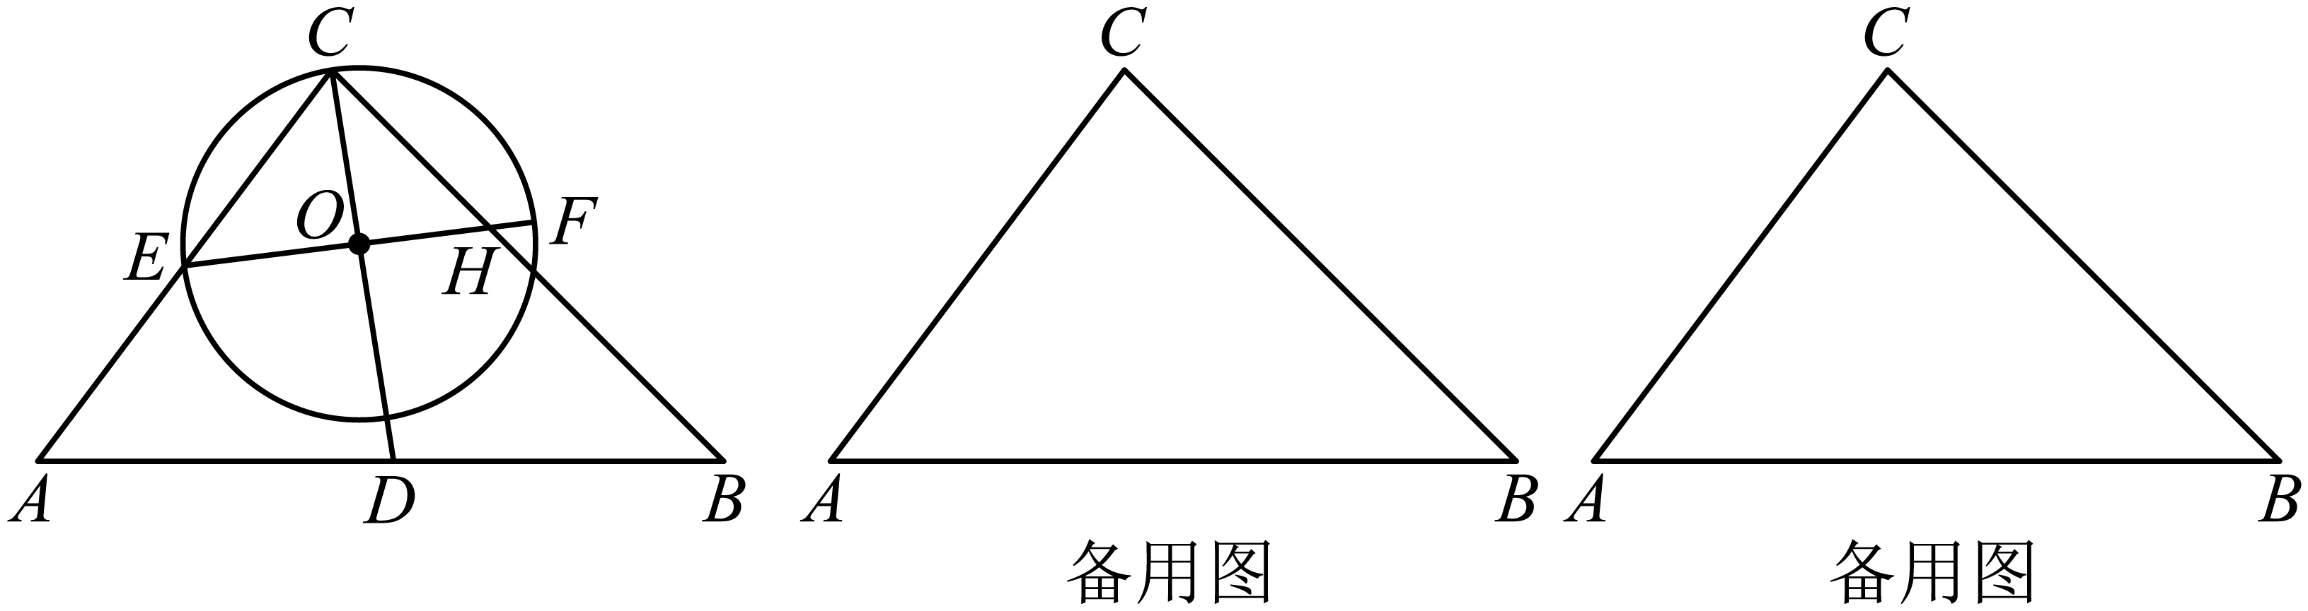
（1）当点与点重合时，判断与边的位置关系并说明理由；
（2）已知点在上，且，与边交于点，当经过圆心时（如图），求的值；
（3）过点作，交边于点，当与线段只有一个交点时，求的取值范围．
【答案】（1）相切，见解析
（2）
（3）或
【解析】
【分析】（1）过点C作于点，先解求出，的度数，过点O作于点，则当点与点重合时，，由，得到，故，即可判断；
（2）由垂径定理的推论可得，可得为等腰直角三角形，证明，则，设，则，由，得到，那么，代入即可求解；
（3）当与线段相切时，过点作于点，过点作于点，导角证明，则，那么；当经过点时，过点分别作，垂足分别为，由平行线分线段成比例定理得到，设，则，则，那么，解得到，再由平行线分线段成比例定理得到，即，求出，即可求解．
【小问1详解】
解：与边相切，理由如下：
过点C作于点，
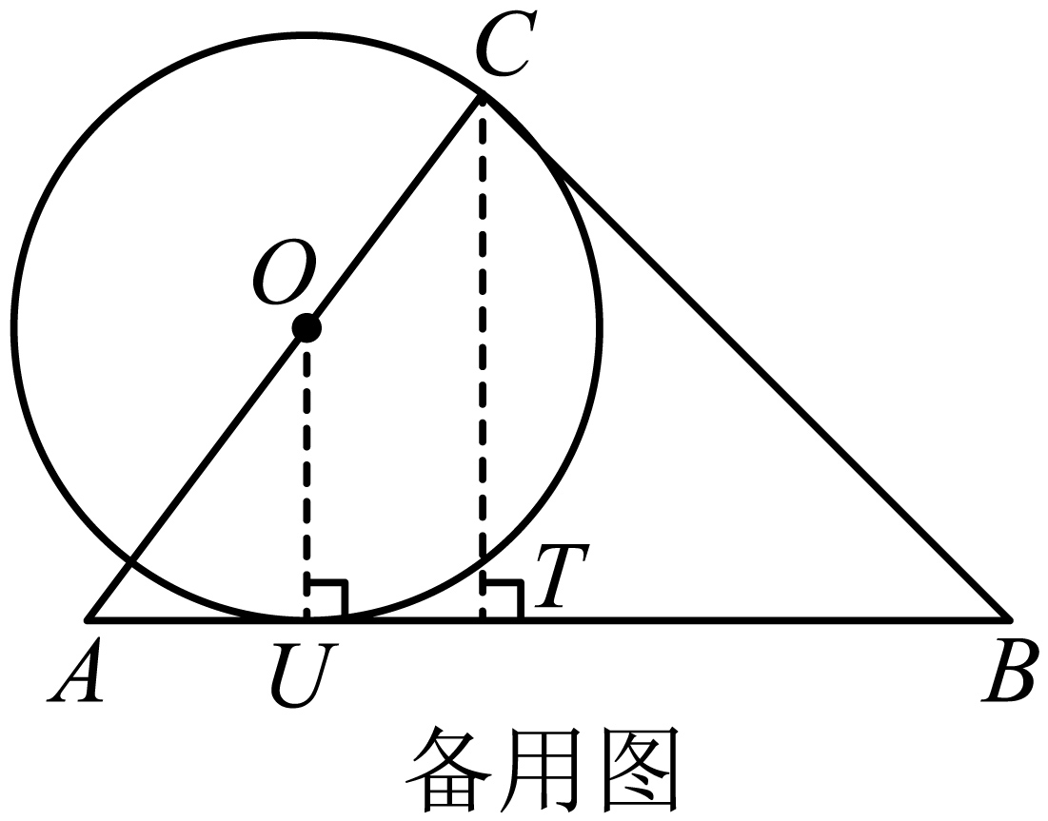
∵在中，，
∴，
∴，
∴，，，
∴，
∴，
∵，
∴，
过点O作于点,
∵，当点与点重合时，
∴，
∴，
∵，
∴，
∴，
而为半径，为点O到边的距离，
∴与边相切；
【小问2详解】
解：∵，经过圆心，
∴，
∵经过圆心，
∴，
∴为等腰直角三角形，
∴，
∵，
∴，
∴，
设，则，
∴，
∴，
∴；
【小问3详解】
解：∵为半径，，
∴，
∴一定不经过点，
当与线段相切时，如图：
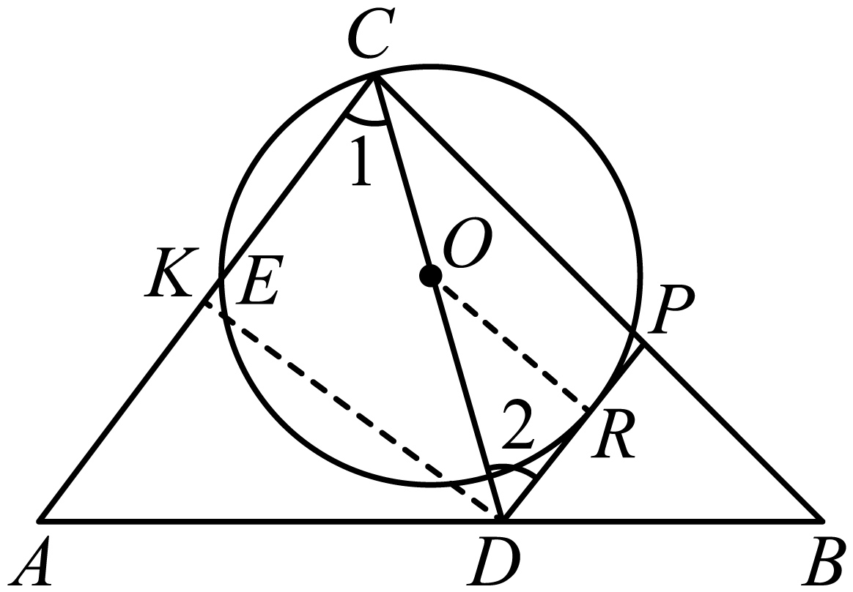
过点作于点，过点作于点，
∴，
∴，
∴，
∵，
∴，
∴，
∴，
∵，
∴，
∴，
∴；

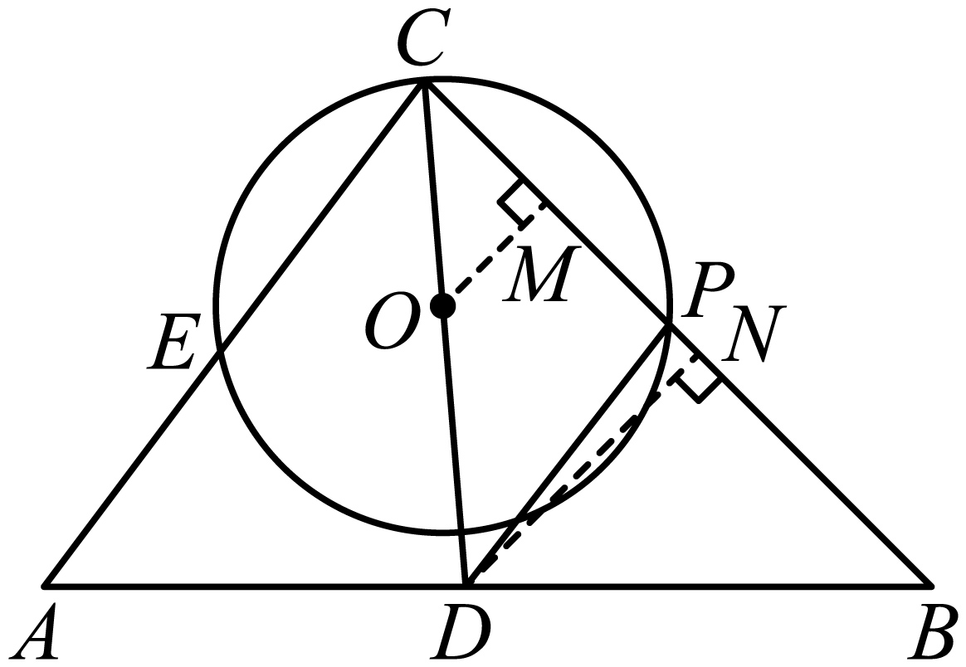
当经过点时，过点分别作，垂足分别为，
∴，，
∴，
设，则，
∴，
∴，
∵，
∴，
∵，
∴，
∴，
解得：，
∴，
∴当时，符合题意，
综上所述，当与线段只有一个交点时，或．
【点睛】本题考查了圆的切线的性质，直线与圆的位置关系，垂径定理及其推论，相似三角形的判定与性质，勾股定理，解直角三角形的相关计算，难度较大，解题的关键在于两个临界情况进行分析．

